Compte rendu séance du 09/12/2019 :

J’ai effectué le montage pour le futur pistolet sur la planche à essaie pour pouvoir ensuite tester le code. J’ai dû brancher le bouton et l’émetteur laser.

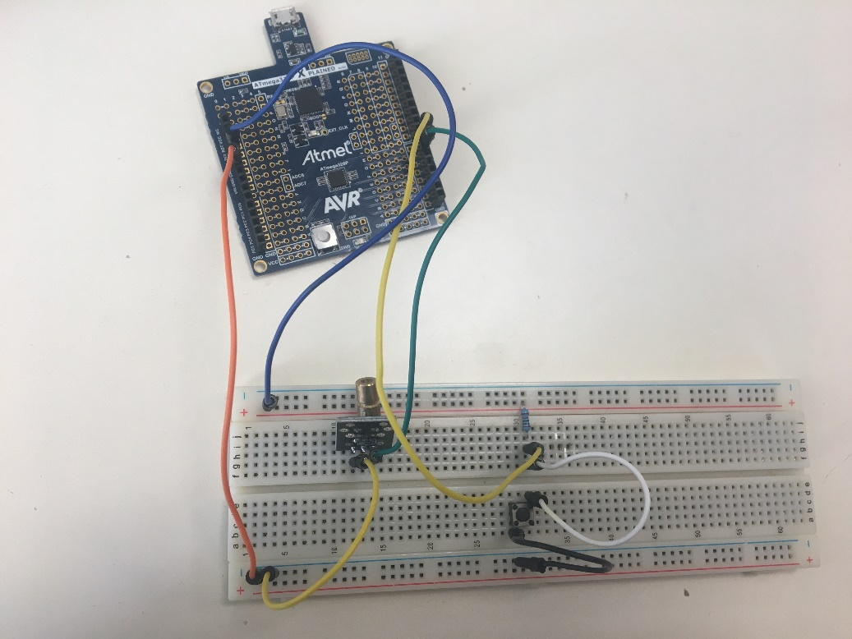

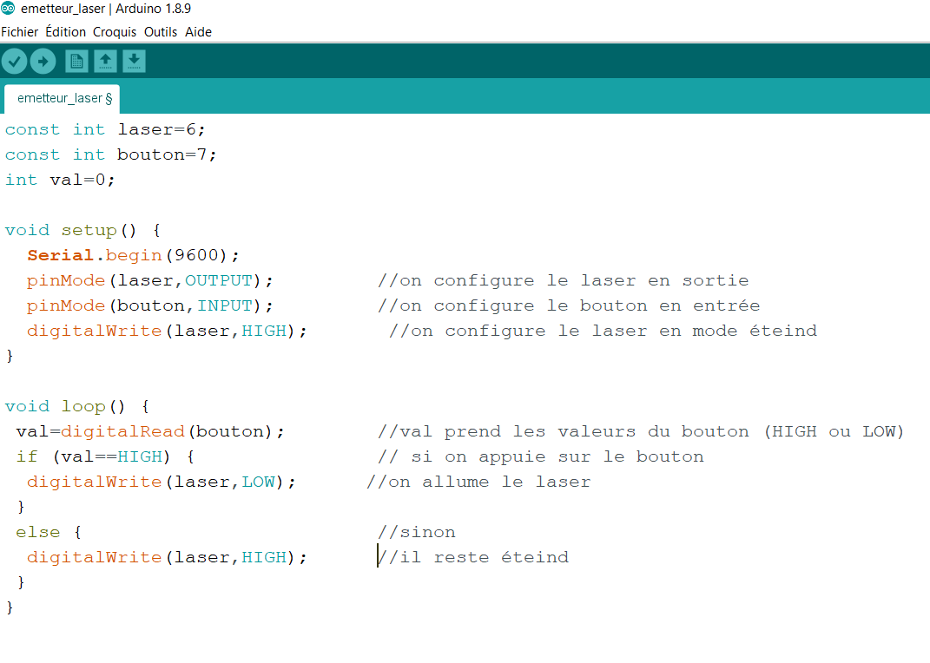On a également calculé la résistance dont on avait besoin pour les photorésistances qui seront sur les cibles à l’aide du multimètre en mode ohm. J’ai ensuite fait le code pour allumer le laser quand on appuie sur le bouton.

Ensuite j’ai testé les photorésistances à l’aide d’un code simple :

